L E M B A R K E R J A P E S E R T A D I D I K  LKPD IPA  “Es yang Menghilang”  Kelas VII · Fase D · Bab 2: Zat dan Perubahannya · Sub Bab B. Perubahan Wujud Zat · Tema: Zat di Dapur Kita | 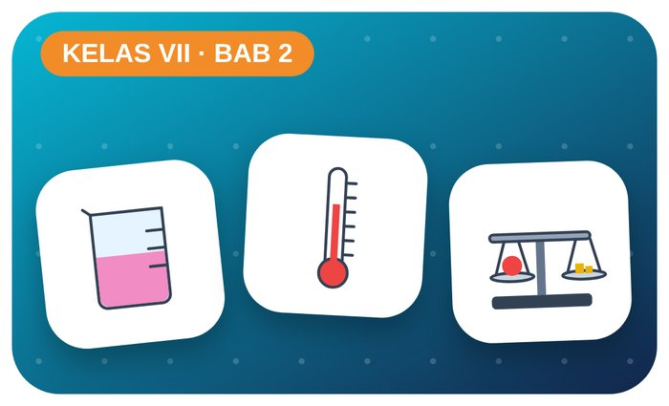

Kelompok :
Kelas : | VII / ....
Anggota : | 1.  2.  3.  4.  5.  6.

A. Petunjuk Belajar
1. Isilah identitas kelompok yang meliputi nama kelompok dan nama anggota.
2. Baca permasalahan dengan cermat, lalu jawablah pertanyaan sesuai instruksi.
3. Lakukan kegiatan sesuai langkah kerja dengan teliti dan hati-hati.
4. Diskusikan jawaban bersama kelompok, lalu kumpulkan LKPD kepada guru.

B. Capaian Pembelajaran
Murid dapat mengklasifikasikan zat berdasarkan wujud dan sifatnya, menjelaskan perubahan wujud dan perubahan fisika–kimia, serta menentukan kerapatan (massa jenis) zat.

C. Tujuan Pembelajaran
1. Mengamati perubahan wujud.
2. Menjelaskan peran kalor dalam perubahan wujud.

Tahap 1: Orientasi Murid pada Masalah

Permasalahan:
Es batu di gelas Ibu “menghilang” dan dinding luar gelas menjadi basah.
Ke mana es itu pergi, dan dari mana air di luar gelas?

Tahap 2: Mengorganisasikan Murid untuk Belajar

Berkumpullah sesuai kelompok yang telah ditentukan dan diskusikan pertanyaan berikut berdasarkan permasalahan di atas.
AYO DISKUSI
1. Sebutkan 6 macam perubahan wujud zat!

2. Perubahan wujud mana yang menyerap kalor?

Tahap 3: Membimbing Penyelidikan Kelompok maupun Individu

Kegiatan A — Mengamati Perubahan Wujud Es

Ayo Membaca!
Zat tersusun atas partikel. Pada padat partikel rapat dan bergetar di tempat; pada cair agak renggang dan bergeser; pada gas sangat renggang dan bergerak bebas.
● Mencair: padat → cair (menyerap kalor).
● Mengembun: gas → cair (melepas kalor) — contohnya titik air di luar gelas dingin.
● Perubahan wujud termasuk perubahan fisika karena tidak terbentuk zat baru.
Alat dan bahan: gelas bening, es batu, termometer, stopwatch, tisu.
Langkah kerja:
1. Masukkan es batu ke gelas, ukur suhunya.
2. Catat suhu dan keadaan es setiap 2 menit selama 10 menit.
3. Amati dinding luar gelas, usap dengan tisu.
4. Gambarkan susunan partikel es dan air.
Tabel Pengamatan
Waktu (menit) | Suhu (°C) | Keadaan es | Dinding luar gelas
0
2
4
6
8
10
Ayo Menjawab!
1. Mengapa suhu campuran es dan air hampir tetap selama es mencair?

2. Dari mana asal titik-titik air di dinding luar gelas? Proses apa namanya?

Tahap 4: Mengembangkan dan Menyajikan Hasil Karya

Presentasikan grafik suhu dan penjelasan pengembunan.

Tahap 5: Menganalisis dan Mengevaluasi Pembelajaran

Refleksi Diri
Di mana kamu melihat peristiwa mengembun dan menguap di rumah?

“Dapur adalah laboratorium pertama kita — amati, tanyakan, dan buktikan!”

